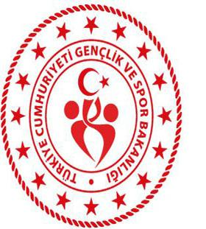
KAYAK FEDERASYONU ANTRENÖR GELİŞİM SEMİNERİ

1.GÜN (14 EYLÜL )
ÖĞLEDEN ÖNCE 09:00-12:00

KONU | EĞİTMEN
Kayak Sporcularında Beslenme ve Ergojenik Yardımcılar | Prof.Dr. Nimet Haşıl KORKMAZ  Uludağ Üniversitesi Spor Bilimleri Fakültesi
ÖĞLEDEN SONRA 14:00-17:00
KONU | EĞİTMEN
Sporda Öğrenme ve Öğretme Süreçleri | Prof.Dr. Oğuzhan YONCALIK  Kırıkkale Üniversitesi Spor Bilimleri Fakültesi

2.GÜN (15 EYLÜL )
ÖĞLEDEN ÖNCE 09:00-12:00

KONU | EĞİTMEN
Antrenman Planlama ve Periyotlama | Dr. Bahar ATEŞ  Uşak Üniversitesi Spor Bilimleri Fakültesi
ÖĞLEDEN SONRA 14:00-17:00
KONU | EĞİTMEN
Kayağa Özgü Performans Testleri ve Değerlendirilmesi | Doç. Dr. Metin POLAT  Sivas Cumhuriyet Üniversitesi Spor Bilimleri Fakültesi

